„ Информацията е класифицирана:
Ниво 0, TLP-WHITE „
РЕПУБЛИКА БЪЛГАРИЯ
Министерство на земеделието и храните
ОБЛАСТНА ДИРЕКЦИЯ „ЗЕМЕДЕЛИЕ“ – гр. ВИДИН

3700 Видин, ул.“Рибарска“№12, тел.094/601 488, факс:094/601 489,
e-mail:odzg_vidin@mzh.government.bg
ДО
МИНИСТЪРА
НА ЗЕМЕДЕЛИЕТО И ХРАНИТЕ

Г О Д И Ш Е Н Д О К Л А Д

ЗА ДЕЙНОСТТА

НА ОБЛАСТНА ДИРЕКЦИЯ „ЗЕМЕДЕЛИЕ” - ВИДИН

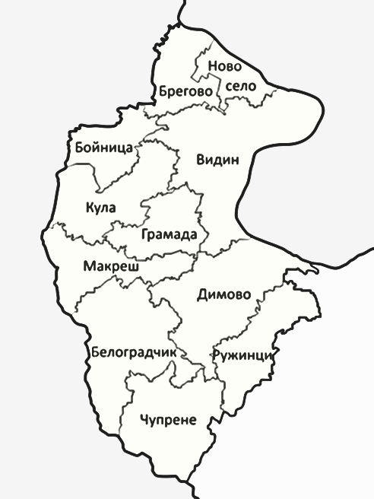
от 01.01.2025 год. до 31.12.2025 г.
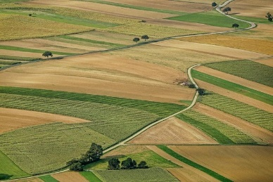

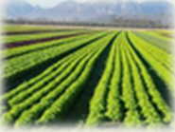
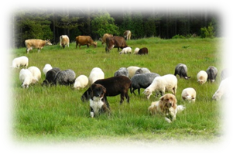
ХАРАКТЕРИСТИКА, СЪСТОЯНИЕ И РАЗВИТИЕ НА ВИДИНСКА ОБЛАСТ

Област Видин е област в България. Заема площ от 3032,9 km² и има население 75 408 души по данни от преброяването през 2021 г., което я прави най-слабо населената област в страната. Административен център е град Видин. В област Видин има 11 общини с включени 141 селища, от които 7 града. Гъстотата на селищната мрежа е 4,6 селища / 100 km².
Област Видин е областта с най-малко жители в България. Тя е и най-рядко населената област (25 души/km²). Населението е много неравномерно разпределено. 47% от жителите живеят в град Видин, 63% – в община Видин и 78% – в четирите крайдунавски общини (Брегово, Ново село, Видин и Димово). В останалите 7 общини живеят едва около 16 500 души.
- Географско положение
Област Видин е разположена в северозападния край на България на площ 3032,9 km². Размерите ѝ са около 90 km в направление север-юг и 50 km в направление изток-запад. Най-северна точка е устието на река Тимок , която е и най-северната точка на България. Другите крайни точки на областта са в рида Връшка чука на запад, билото на Стара планина на юг и околностите на село Динково на изток.
На югоизток Област Видин граничи с област Монтана, на североизток – с Румъния, като границата преминава по река Дунав, а на запад – със Сърбия, като по-голямата част от границата минава по главния старопланински вододел, а участък от около 15 km – по долното течение на река Тимок до вливането ѝ в Дунав. По държавната граница има три контролно-пропускателни пункта – в прохода Връшка чука и при Брегово към Сърбия и при ферибота Видин-Калафат към Румъния.
- Релеф
Областта включва четири основни морфографски зони, като средната надморска височина нараства от североизток на югозапад. Непосредствено до река Дунав се намират крайбрежните Видинска и Арчаро-орсойска низина, които имат средна надморска височина 20 – 30 m и предимно алувиално-ливадни почви. Основната част от територията на областта попада в Дунавската равнина с преобладаващо черноземни почви. Тя има средна надморска височина 150 – 200 m и достига на югозапад до склоновете на предбалканските ридове.
Между Дунавската равнина и същинска Стара планина се намира най-западната част на Предбалкана. Той заема ивица с ширина 10 – 20 km разположена в направление северозапад-югоизток. Включва ридовете Връшка чука и Белоградчишки венец и долините на протичащите там реки. В Предбалкана почвите са предимно сиви горски. Районът е известен с характерните скални образувания като Белоградчишките скали. Югозападно от Салашко-превалското понижение се намира западният дял на Стара планина. В област Видин се намира и неговата най-висока точка – връх Миджур (2168 m). Почвите са кафяви горски, по билните части – планинско-ливадни. Планината се пресича от два високи прохода, Белоградчишкият проход и Свети Никола, които в наши дни не се използват, заради трудната си достъпност и липсата на контролно-пропускателни пунктове на българо-сръбската граница.
- Води
Цялата територия на област Видин се намира във водосборния басейн на река Дунав. Въпреки че преминават само по границата на областта, тя е единствената плавателна река в България. Втора по големина река е Тимок, 15 km от долното течение на която служи за граница между България и Сърбия, като в този участък няма значителни притоци. Третата по големина река е Лом, която извира под връх Миджур, преминава през югозападната част на областта и я напуска при село Динково. Сред реките в нейния водосборен басейн са Стакевска и Чупренска река. Притоци на Дунав, намиращи се изцяло в Област Видин са Арчар, Видбол, Войнишка река, Делейнска река.
Най-голямото естествено езеро в област Видин и най-голямото вътрешно езеро в страната – Рабишкото. В миналото низините край река Дунав са били силно заблатени, но в средата на 20 век са изкуствено отводнени, за да може земите да се използват за земеделие. По-големи язовири в областта са Дреновец, Полетковци, Делейна.

- Климат
Климатът в област Видин е умерен континентален, планински в по-високите части на Стара планина. Средните юлски температури са около 20 °C, а средните януарски – около 0 °C, като температурите са по-ниски с нарастване на надморската височина. Годишното количество на валежите е 500 – 600 mm в равнините до 1000 – 1200 mm във високите части на Стара планина. През лятото преобладават северозападните ветрове, а през зимата – североизточните.

ОБЩА ХАРАКТЕРИСТИКА. СТРУКТУРА И ЧИСЛЕНОСТ НА ОД “ЗЕМЕДЕЛИЕ“ ВИДИН

Областна дирекция „Земеделие” - Видин е специализирано териториално-административно звено към Министерство на земеделието и храните, занимаващо се с провеждането на държавната политика в областта на земеделието, както и прилагането на Общата селскостопанска политика на Европейския съюз на територията на област Видин, спазвайки следните принципи: законност, откритост, достъпност, ефективност, отговорност и отчетност. В тази си функция ОД “Земеделие“ се ръководи и следи за спазване на Закона са собствеността и ползване на земеделските земи /ЗСПЗЗ/, Закона за възстановяване на собствеността върху горите и земите от горски фонд /ЗВСГЗГФ/, Закона за опазване на земеделските земи /ЗОЗЗ/, Закона за подпомагане на земеделските производители /ЗПЗП/, Закона за опазване на селскостопанското имущество /ЗОСИ/, Закон за държавната собственост, закон за администрацията, Закон за достъп до обществена информация, Закон за държавния служител, Закон за защита на личните данни и др., както и подзаконовите нормативни актове.
ОД „Земеделие” - Видин е юридическо лице на бюджетна издръжка с адрес на управление в гр. Видин и е второстепенен разпоредител с бюджет към Министъра на земеделието и храните. Ръководи се и се представлява от директор, който е орган на изпълнителната власт.
Според характера на дейността, която извършват, административните звена в Дирекцията са обособени в обща и специализирана администрация.
Общата администрация е организирана в Дирекция „Административно-правна, финансово-стопанска дейност и човешки ресурси”. Тя подпомага осъществяването на правомощията на директора, създава условия за осъществяване на дейността на специализираната администрация и извършва техническите дейности по административното обслужване.
Специализираната администрация е организирана в Главна Дирекция “Аграрно развитие”. В състава на Главна Дирекция ”Аграрно развитие” се включват 6 общински служби по земеделие и 4 офиса към службите на територията на областта като териториални звена.
Дейността, структурата, работната организация и числеността на областната дирекция е уредена с Устройствен правилник на областните дирекции “Земеделие”. Структурата на
дирекцията е представена в следната органограма:

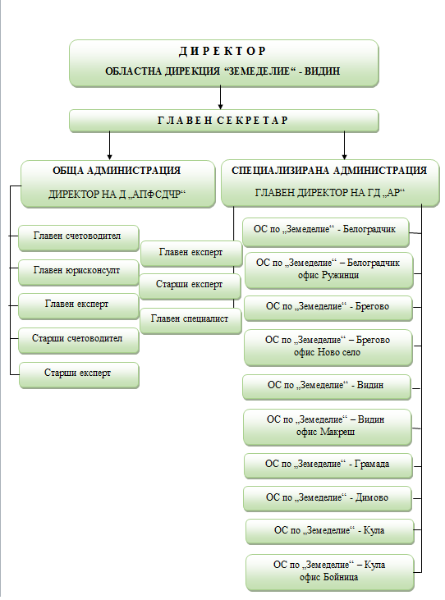

І. Административната структура и численост на Областна дирекция „Земеделие” Видин към 31.12.2025 год. е следната:

Структурни звена | Обща  численост –  броя | Заети бройки  към  31.12.2025 г. | Незаети бройки към  31.12.2025 г
Общо служители в ОД“Земеделие“ в т. ч. : | 59 | 56
Директор | 1 | 1 | -
Главен секретар | 1 | 0 | 1
Дирекция АПФСДЧР | 7 | 6 | 1
Специализирана администрация-общо:  в т. ч.: | 50 | 49 | 1
Главна дирекция „Аграрно развитие” | 13 | 13 | -
Общинска служба по земеделие - Белоградчик | 8 | 8 | -
Общинска служба по земеделие -Брегово | 6 | 6 | -
Общинска служба по земеделие - Видин | 12 | 11 | 1
Общинска служба по земеделие - Димово | 4 | 4 | -
Общинска служба по земеделие - Кула | 5 | 5 | -
Общинска служба по земеделие - Грамада | 2 | 2 | -

Работата на ОД „Земеделие” през 2025 година обхваща няколко основни направления:
- Дейности по ЗСПЗЗ и ЗВСГЗГФ;
- Дейности свързани с ползване на земеделските земи – глава пета „а“ от ЗСПЗЗ и глава седма от ППЗСПЗЗ;
- Дейности свързани с подпомагането на земеделските стопани по интервенции, включени в Стратегическия план за развитието на земеделието и селските райони на Република България за периода 2023-2027 г.;
- Дейности свързани с регистрация по Наредба № 3 от 29 януари 1999 г. за създаване и поддържане на регистър на земеделските стопани;
- Дейност по контрола на зърнопроизводителите в областта по Закона за прилагане на общата организация на пазарите на земеделските продукти в ЕС и Наредба № 23 от 29.12.2015 г. за условията и реда за мониторинг на пазара на зърното;
- Дейност по регистрацията и контрола на земеделска и горска техника по Закона за регистрация и контрол на ЗГТ;
- Агростатистика на област Видин

ІІ.Административни услуги

В ОД“Земеделие“ и Общинските служби по земеделие се извършват услуги на граждани и институции, регламентирани съгласно приети и утвърдени от Министерство на земеделието наредби и „Харта на клиента и стандарти на административното обслужване”.
Към 31.12.2025 год. са постъпили 52726 бр. зявления и са извършени 207605 бр. административни услуги. Същите са изпълнени в рамките на нормативно определеното време съгласно наредбата.

СПРАВКА
за извършените от ОД “Земеделие“ – Видин административни услуги за периода 01.01.2025 г. – 31.12.2025 г.

№ по ред | Номер на услугата в Административния регистър | НАИМЕНОВАНИЕ НА АДМИНИСТРАТИВНАТА УСЛУГА | Брой постъпили заявления за извършване на админ. услуга | Брой извършени админ. услуги
Услуги извършени от ОС по "Земеделие" с индекс от Административния регистър
1 | 703 | ИЗДАВАНЕ НА УДОСТОВЕРЕНИЕ ЗА ЛИПСА НА РЕСТИТУЦИОННИ ПРЕТЕНЦИИ-Тарифа за таксите събирани от органите по поземлена собственост- чл.5 ал.1 т. 13 | 32 | 72
2 | 989 | РЕГИСТРИРАНЕ НА ДОГОВОР ИЛИ АНЕКС ЗА АРЕНДА И НАЕМ И ИЗДАВАНЕ НА ТАЛОН - Закон за арендата в земеделието - чл.3 ал.3 ; Наредба 6 от 18.02.2000 за условията и реда на регистрация на договорите за аренда в поземлените комисии - чл.3; чл.4 и чл.6 и Тарифа за таксите, събирани от органите по поземлена собственост - чл.9 ал.1 и чл.6 ал.5 | 1344 | 6345
3 | 989 | РЕГИСТРИРАНЕ НА ДОГОВОР ЗА ЕДНОГОДИШЕН НАЕМ Закон за арендата на земеделието-чл.3 ал.3 и Наредба 6 от 18.02.2000 за условията и реда на регистрация на договорите за аренда в поземлените комисии-чл.3, чл.4 и чл.6 ; чл.37б ал.7 от ЗСПЗЗ | 26035 | 165299
4 | 1117 | РЕГИСТРИРАНЕ НА ЗАЯВЛЕНИЯ ЗА ПОДПОМАГАНЕ НА ЗЕМЕДЕЛСКИ СТОПАНИ ПО СХЕМИ ЗА ДИРЕКТНИ ПЛАЩАНИЯ - Закон за подпомагане на земеделски производители чл. 41, ал.1 и Наредба № 3 от 10.03.2023 г. за условията и реда за прилагане на интервенциите под формата на директни плащания, включени в стратегическия план за проверките, намаления на плащанията и реда за налагане на административни санкции | 784 | 784
5 | 1164 | ИЗДАВАНЕ НА УДОСТОВЕРЕНИЕ ЗА ИДЕНТИЧНОСТ НА ИМОТ-Тарифа за таксите, събирани от органите по поземлена собственост- чл.5 ал.1 т. 14 | 2 | 2
6 | 1679 | УСТАНОВЯВАНЕ НА ПРОМЯНА В НАЧИНА НА ТРАЙНО ПОЛЗВАНЕ/НТП/ НА ИМОТ-Тарифа за таксите, събирани от органите по поземлена собственост- чл.5 ал.1 т. 11 | 40 | 77
7 | 1824 | ИЗДАВАНЕ ПРЕПИС ОТ РЕШЕНИЕ НА ПОЗЕМЛЕНА КОМИСИЯ ИЛИ НА ОБЩИНСКАТА СЛУЖБА ПО ЗЕМЕДЕЛИЕ -Наредба 49/2004 за поддържане на картата за възстановената собственост-чл.51 и Тарифа за таксите, събирани от органите по поземлена собственост- чл.3 ал.1 | 557 | 891
8 | 3345 | ИЗДАДЕНИ ПРОТОКОЛИ ЗА НАНЕСЕНИ ЩЕТИ ОТ НЕБЛАГОПРИЯТНИ КЛИМАТИЧНИ УСЛОВИЯ | 79 | 79
Услуги извършени от ОД "Земеделие" с индекс от Административния регистър
1 | 2 | Предоставяне на достъп до обществена информация | 2 | 2
2 | 904 | ПРОМЯНА ПРЕДНАЗНАЧЕНИЕТО НА ЗЕМЕДЕЛСКИТЕ ЗЕМИ ДО 50 ДКА - Издадени решения на комисия по чл.17 от ЗОЗЗ и правилника за неговото прилагане | 1 | 1
3 | 1101 | Регистрация на племенни и репродуктивни пчелини за производство на елитни и племенни пчелни майки и отводки /рояци/ | 1 | 1
4 | 1360 | ИЗДАВАНЕ НА АКТ НА КАТЕГОРИЗАЦИЯ НА ЗЕМЕДЕЛСКИ ЗЕМИ-Наредба за категоризация на земеделските земи-чл.3 ал.1 от 24.10.1996г | 4 | 4
5 | 1822 | РЕГИСТРИРАНЕ НА ЗЕМЕДЕЛСКИ ПРОИЗВОДИТЕЛИ - Наредба №3/1999г за създаване и поддържане на регистър на земеделските производители - чл.4 | 845 | 845
6 | 1822 | АКТУАЛИЗАЦИЯ НА РЕГИСТРАЦИЯТА НА ЗЕМ.ПРОИЗВОДИТЕЛИ- Наредба №3/1999г за създаване и поддържане на регистър на земеделските производители - чл.4 | 83 | 83
7 | 2520 | ГОДИШЕН ТЕХНИЧЕСКИ ПРЕГЛЕД НА ЗГТ и МЗР - Закон за регистрация и контрол на земеделската и горската техника | - | 2314
8 | 2521 | РЕГИСТРАЦИЯ НА ЗГТ, и МЗР - Закон за регистрация и контрол на земеделската и горската техника | 483 | 483
9 | 3416 | Изплащане на суми за ползване на т.н. имоти "бели петна", попадащи в масиви за ползване на земеделски земи - чл. 37в, ал. 7 от ЗСПЗЗ | 2151 | 2149
10 | 3417 | Изплащане на суми за ползване на т.н. имоти "бели петна", попадащи в масиви за ползване на пасища, мери и ливади - чл. 37ж, ал. 12 от ЗСПЗЗ | 122 | 122
 | общо: |  | 32565 | 179553
*Забележка: Броя на извършените административни услуги се различава от броя на постъпилите заявления, тъй като в едно заявление обикновено се искат няколко на брой административни услуги.

Голям брой са и извършените услуги от ОД "Земеделие" и ОС по "Земеделие", които не са регистрирани в Административния регистър за посоченият период, както следва:
Други услуги не регистрирани в Административния регистър извършени от ОС по "Земеделие"
1 |  | ИЗГОТВЯНЕ НА СКИЦА НА ИМОТ В НЕУРБАНИЗИРАНА ТЕРИТОРИЯ КЪМ КАИС- чл.49,ал.1 от ЗКИР | 174 | 1027
2 |  | ИЗВЪРШВАНЕ НА ИЗМЕНЕНИЯ В КАДАСТРАЛНИЯ РЕГИСТЪР НА НЕДВИЖИМИТЕ ИМОТИ В НЕУРБАНИЗИРАНА ТЕРИТОРИЯ КЪМ КАИС- чл.49,ал.1 от ЗКИР | 59 | 198
3 |  | ИЗДАВАНЕ НА УДОСТОВЕРЕНИЕ ЗА ХАРАКТЕРИСТИКИ НА ПОЗЕМЛЕН ИМОТ В НЕУРБАНИЗИРАНА ТЕРИТОРИЯ КЪМ КАИС - чл.49,ал.1 от ЗКИР | 48 | 321
4 |  | ЗАВЕРКА НА АНКЕТЕН ФОРМУЛЯР -Наредба №3/1999г за създаване и поддържане на регистър на земеделските производители - чл.4 | 1230 | 2163
5 |  | ИМПОРТИРАНЕ НА ТЕКСТОВИ ФАЙЛОВЕ ОТ "ФЕРМА ПОЛЗВАНЕ" И ДАННИ ОТ РЕГИСТЪРА НА БАБХ ВЪВ ФАЙЛА ЗА РЕГИСТРАЦИЯ НА ЗЕМЕДЕЛСКИТЕСТОПАНИ - Наредба №3/1999г за създаване и поддържане на регистър на земеделските производители | 599 | 651
6 |  | ИСТОРИЯ ИМОТ/партида имот/ - Тарифа за таксите, събирани от органите по поземлена собственост- чл.3 ал.3 | 63 | 651
7 |  | ИЗДАВАНЕ НА УДОСТОВЕРЕНИЕ по чл.27, ал.5 т.3 от ЗГ | 5 | 25
8 |  | ПОСТАНОВЯВАНЕ НА РЕШЕНИЯ ЗА ВЪСТАНОВЯВАНЕ НА СОБСТВЕНОСТТА И ОБЕЗЩЕТЯВАНЕ НА СОБСТВЕНИЦИ -Закон за собствеността и ползването на земеделските земи-член.33, ал.6 и ЗВСГЗГФ-член.11, алинея1 | 21 | 21
9 |  | ИЗДАДЕНИ КОНСТАТИВНИ ПРОТОКОЛИ ОТ ПРОВЕРКА ЗА СЪСТОЯНИЕТО И ПОЛЗВАНЕТО НА ИМОТИТЕ ОТ ДПФ - чл.47, ал.8 ОТ ППЗСПЗЗ | 223 | 233
10 |  | ИЗВЪРШЕНИ АНКЕТИ НА ЗЕМЕДЕЛСКИ СТОПАНИ | 367 | 372
11 |  | ПРИЕМ НА ЗАЯВЛЕНИЯ ЗА ИЗПЛАЩАНЕ НА "БЕЛИ ПЕТНА" - чл.37в , ал.7 и чл.37ж, ал.5 от ЗСПЗЗ | 2198 | 2224
12 |  | СПРАВКИ ЗА ИМОТИ "БЕЛИ ПЕТНА" - чл.37в , ал.7 и чл.37ж, ал.5 от ЗСПЗЗ | 1355 | 1481
13 |  | ПРИЕМ НА ДЕКЛАРАЦИИ по по чл. 69 от ППЗСПЗЗ | 1208 | 1204
14 |  | ПРИЕМ НА ЗАЯВЛЕНИЯ по чл.70 от ППЗСПЗЗ | 3169 | 3153
15 |  | изготвяне на регистър по чл.72, ал. 2 от ППЗСПЗЗ | 139 | 139
16 |  | предоставяне на изходи за изготвяне на доброволни споразумения | 136 | 136
17 |  | СПРАВКА ПРАВНО ОСНОВАНИЕ | 1300 | 1610
18 |  | ИЗГОТВЯНЕ НА ДОКЛАД ДО ДИРЕКТОРА НА ОСЗ ОТНОСНО СПОРАЗУМЕНИЕ/РАЗПРЕДЕЛЕНИЕ/ НА МАСИВИ ЗА ПОЛЗВАНЕ НА ЗЕМЕДЕЛСКИ ЗЕМИ - чл.37в и чл. 37ж от ЗСПЗЗ | 168 | 168
19 |  | ИЗВЪРШВАНЕ НА ТЕРЕННИ ПРОВЕРКИ | 599 | 4439
20 |  | УЧАСТИЕ В КОМИСИИ | 246 | 253
21 |  | предаване правно основание за ИСАК / брой землища / | 49 | 833
22 |  | ПРИЕМ НА ЗАЯВЛЕНИЯ ЗА НАМАЛЕНИЕ НА ОБЩА АКЦИЗНА СТАВКА НА ГОРИВО ЗА ЗЕМЕДЕЛСКИТЕ СТОПАНИ | 307 | 307
23 |  | ОТГОВОРИ НА ИСКАНИЯ, МОЛБИ, ЗАЯВЛЕНИЯ И ЖАЛБИ | 626 | 408
24 |  | приемане и изпращане на кореспонденция с граждани по ССЕВ/ДЕЛИВЕРИ | 66 | 59
 |  | ДРУГИ УСЛУГИ, НЕУПОМЕНАТИ ПО-ГОРЕ изброени поименно:
25 |  | тестване на споразумения/разпределения/ на масиви за ползване на зем. земи - чл. 37в от ЗСПЗЗ/ брой землища | 61 | 61
26 |  | прием и изпращане на кореспонденция с граждани, ЧСИ и др. - ел. поща | 400 | 445
27 |  | предаване на данни от FERMA WIN за МЗХ | 46 | 88
28 |  | предоставяне на файлове за пререгистрация ЗС | 66 | 152
Други услуги не регистрирани в Административния регистър извършени от ОД "Земеделие"
1 |  | ИЗВЪРШВАНЕ НА КОНСУЛТАЦИИ, ПРЕДСТАВЛЯВАЩИ ЗАКОНЕН ИНТЕРЕС ЗА ФИЗ. ИЛИ ЮР. ЛИЦЕ ОТНОСНО АДМИНИСТРАТИВНО-ПРАВЕН РЕЖИМ, КОИТО СЕ ДАВАТ ПО СИЛАТА НА НОРМАТИВЕН АКТ ИЛИ СА СВЪРЗАНИ С ИЗДАВАНЕ НА АДМИНИСТРАТИВЕН АКТ ИЛИ С ИЗВЪРШВАНЕ НА ДРУГА АДМ.УСЛУГА | 72 | 72
2 |  | ОТДАВАНЕ НА ЗЕМИ ОТ ДПФ ПОД НАЕМ ИЛИ АРЕНДА ЧРЕЗ ТЪРГ ИЛИ КОНКУРС-Закон за собствеността и ползването на земеделските земи-чл.24а ал.1 | 2 | 2
3 |  | СКЛЮЧЕНИ ДОГОВОРИ ОТ ДЪРЖАВЕН ПОЗЕМЛЕН ФОНД/ДПФ/ - арендни | 25 | 25
4 |  | СКЛЮЧЕНИ ДОГОВОРИ ОТ ДЪРЖАВЕН ПОЗЕМЛЕНФОНД/ДПФ/ - за наем | 291 | 291
5 |  | СКЛЮЧЕНИ АНЕКСИ КЪМ ДОГОВОРИ ОТ ДЪРЖАВЕН ПОЗЕМЛЕН ФОНД | 26 | 26
6 |  | ЗАКУПУВАНЕ ПРИЛЕЖАЩИ ПЛОЩИ -Закон за собствеността и ползването на земеделските земи-чл27ал.6 | 3 | 3
7 |  | ЗАКУПУВАНЕ НА ИМОТИ ПО РЕДА чл.27ал.8 от Закон за собствеността и ползването на земеделските земи -СВОБОДНИ, НЕГОДНИ ЗА ЗЕМЕДЕЛСКО ПОЛЗВАНЕ И НЕ ПОДЛЕЖАЩИ НА ВЪЗСТАНОВЯВАНЕ | 2 | 0
8 |  | ИЗДАВАНЕ НА УДОСТОВЕРЕНИЯ ЗА ЛИПСА НА ЗАДЪЛЖЕНИЯ КЪМ ДПФ | 4 | 4
9 |  | ИЗГОТВЯНЕ НА УВЕДОМЛЕНИЯ ЗА ЗАДЪЛЖЕНИЯ ПО ДОГОВОРИ КЪМ ДПФ - ЗСПЗЗчл.34, ал8 и чл.47м,ал1 | 209 | 209
10 |  | ИЗВЪРШВАНЕ ПРОВЕРКА ЗА СЪСТОЯНИЕТО И ПОЛЗВАНЕТО НА ИМОТИТЕ ОТ ДПФ - чл.47, ал.8 от ППЗСПЗЗ | 2 | 2
11 |  | преписки по неправfмерно ползване на ДПФ - чл.34, ал8 от ЗСПЗЗ | 48 | 48
12 |  | ИЗДАДЕНИ УДОСТОВЕРЕНИЯ И СЛУЖ.БЕЛЕЖКИ ОТ „АПФСДЧР” | 32 | 32
13 |  | ИЗДАДЕНИ ЗАПОВЕДИ ЗА СЪЗДАВАНЕ НА МАСИВИ ЗА ПОЛЗВАНЕ НА ЗЕМЕДЕЛСКИ ЗЕМИ - ЗСПЗЗ чл..37в и 37ж | 177 | 177
14 |  | ОТПИСВАНЕ НА ЗЕМ.ПРОИЗВОДИТЕЛИ- Наредба №3/1999г за създаване и поддържане на регистър на земеделските производители - чл.4 | 34 | 34
15 |  | ИЗДАВАНЕ НА КОПИЯ НА ДОКУМЕНТИ ЗА РЕГИСТРАЦИЯ НА ЗЕМ.ПРОИЗВОДИТЕЛИ- Наредба №3/1999г за създаване и поддържане на регистър на земеделските производители - чл.4 | 20 | 20
16 |  | ИЗДАВАНЕ УДОСТОВЕРЕНИЕ ЗА ПЕРИОД НА РЕГИСТРАЦИЯ НА ЗЕМЕДЕЛСКЕ СТОПАНИН - Наредба №3/1999г за създаване и поддържане на регистър на земеделските производители - чл.4 | 45 | 45
17 |  | СПРАВКА ЗА РЕГИСТРАЦИЯ НА ЗЕМЕДЕЛСКИ СТОПАНИ ПО ИСКАНЕ НА ДЪРЖАВНИ ИНСТИТУЦИИ - НАП, СЪД, АСП | 464 | 464
18 |  | ПОСТАНОВЯВАНЕ НА РЕШЕНИЯ ЗА ВЪСТАНОВЯВАНЕ НА СОБСТВЕНОСТТА И ОБЕЗЩЕТЯВАНЕ НА СОБСТВЕНИЦИ -Закон за собствеността и ползването на земеделските земи-член.33, ал.6 и ЗВСГЗГФ-член.11, алинея1 | 26 | 25
19 |  | ПРИЕМ НА ДЕКЛАРАЦИИ ЗА НАЛИЧНИ КОЛИЧЕСТВА ЗЪРНО В ОБЕКТИ ЗА СЪХРАНЕНИЕ - Закон за прилагане на общата организация на пазарите на земеделски продукти в ЕС - чл.58, ал.1 | 1533 | 1533
20 |  | ПРИЕМ НА ДЕКЛАРАЦИИ ЗА КОЛИИЧЕСТВО ПРЕРАБОТЕНО ЗЪРНО | 32 | 32
21 |  | ПРИЕМ НА ДЕКЛАРАЦИИ ОТ ЗЕМ.СТОПАНИ КОЛИЧЕСТВА ПРОИЗВЕДЕНО ЗЪРНО ОТ ЗЕМЕДЕЛСКИ ПРОИЗВОДИТЕЛИ Закон за прилагане на общата организация на пазарите на земеделски продукти в ЕС - чл.58, ал.2 | 430 | 430
22 |  | ОБЯВЯВАНЕ НА ОБЕКТ ЗА СЪХРАНЕНИЕ НА ЗЪРНО -Наредба за условията и реда за мониторинг на пазара на зърно от 29.12.2015 г. | 5 | 5
23 |  | ПРОВЕРКИ НА ОБЕКТИ ЗА СЪХРАНЕНИЕ НА ЗЪРНО - Наредба за условията и реда за мониторинг на пазара на зърно от 29.12.2015 г. | 58 | 58
24 |  | ПРОВЕРКИ НА ЗЕМЕДЕЛСКИ ПРОИЗВОДИТЕЛИ -Наредба за условията и реда за мониторинг на пазара на зърно от 29.12.2015 г. | 36 | 36
25 |  | ВЗЕМАНЕ НА СРЕДНИ ПРОБИ ЗЪРНО ВЪВ ВРЪЗКА С ПРЕДВАРИТЕЛНО ОКАЧЕСТВЯВАНЕ НА ДОБИТАТА РЕКОЛТА | 147 | 147
26 |  | Прием на декларации за внос и износ на зърно в речните пристанища. | 21 | 21
27 |  | ИДЕНТИФИКАЦИЯ НА ЗГТ и МЗР - Закон за регистрация и контрол на земеделската и горската техника | 533 | 533
28 |  | ПРИЕМ НА ЗАЯВЛЕНИЯ ЗА ИЗДАВАНЕ НА СВИДЕТЕЛСТВО ЗА ПРАВОСПОСОБНОСТ ЗА РАБОТА С ЗГТ и МЗР - Закон за регистрация и контрол на земеделската и горската техника | 135 | 135
29 |  | ИЗВЪРШЕНИ ПРОВЕРКИ ПО ВРЕМЕ НА РАБОТА И ПРИ ДВИЖЕНИЕ НА ЗГТ и МЗР - Закон за регистрация и контрол на земеделската и горската техника | 156 | 156
30 |  | ИЗДАДЕНИ АКТОВЕ ЗА УСТАНОВЯВАНЕ НА АДМИНИСТРАТИВНИ НАРУШЕНИЯ ПО ЗАКОНА НА ЗА РЕГИСТРАЦИЯ И И КОНТРОЛ НА ЗЕМЕДЕЛСКА И ГОРСКА ТЕХНИКА | 2 | 2
31 |  | СПИРАНЕ ОТ РАБОТА НА ЗГТ и МЗР - Закон за регистрация и контрол на земеделската и горската техника | 18 | 18
 |  | ПРОВЕРКА НА ЗАДЪЛЖЕНИ ЛИЦА В БАЗА ДАННИ НА ЗГТ И МЗР, В Т.Ч. :
32 |  | ЗА НАП | 0 | 0
33 |  | ЗА ДРУГИ ИНСТИТУЦИИ | 389 | 389
34 |  | ОТЧИСЛЯВАНЕ НА ЗГТ ОТ РЕГИСТЪР - Закон за регистрация и контрол на земеделската и горската техника | 253 | 253
35 |  | прием на възражения относно установено несъответствие между декларираната и допустимата площ | 3 | 3
 | общо : |  | 20161 | 28052

*Забележка: Броя на извършените административни услуги се различава от броя на постъпилите заявления , тъй като в едно заявление обикновено се искат няколко на брой административни услуги.

Освен посочените в справката услуги, в ОСЗ и ОД „Земеделие“ се извършват и следните дейности:
- Дейност по чл. 37в и чл. 37ж от ЗСПЗЗ (глава пета „а“ –ползване от ЗСПЗЗ) - издаване на Заповеди на основание чл. 37в, ал. 4 и чл. 37ж, ал. 11 от ЗСПЗЗ за одобряване на създадените масиви за ползване на земеделски земи , както следва:
- за стопанската 2024 - 2025 год. бяха издадени 114 бр. заповеди по чл. 37 в от ЗСПЗЗ;
- по чл.37ж от ЗСПЗЗ за календарната 2025 година са издадени 2 броя заповеди;
- за стопанската 2025-2026 г. бяха издадени 47 броя заповеди по чл. 37 в от ЗСПЗЗ;
- по чл.37ж от ЗСПЗЗ за календарната 2026 година са издадени 6 броя заповеди в периода ноември и декември на 2025 г..

- Дейност по чл. 37в и чл.37ж от ЗСПЗЗ - прием, обработка и изплащане на постъпилите по реда на чл. 37в, ал.7 и чл. 37ж, ал.12 от ЗСПЗЗ суми за имоти ползвани по реда на чл. 37в, ал. 3, т. 2 и чл. 37ж, ал. 5 определени в издадени заповеди по чл. 37в, ал. 4 и чл. 37ж, ал. 11 от ЗСПЗЗ , т.нар. „бели петна“. През 2025 година в ОСЗ бяха приети, регистрирани и изплатени, както следва:
- по чл. 37в, ал.7 от ЗСПЗЗ – постъпили 2151 броя заявления за изплащане на суми за последните 10 стопански години, от тях през годината са обработени и изплатени суми по 2149 броя заявления;
- по чл. 37ж, ал.12 от ЗСПЗЗ – постъпили 122 броя заявления, които са обработени и изплатени .

- Във всяка от ОСЗ в областта действат Комисии за постановяване на решения за възстановяване на собственост и обезщетяване по реда на ЗСПЗЗ и ЗВСГЗГФ. През 2025 г. бяха проведени общо 26 заседания на комисиите, като на тях бяха разгледани 26 броя преписки и постановени 25 бр. решения.
Областна постоянно действаща Експертна комисия беше назначена със Заповед на Директора на ОД „Земеделие“ Видин за провеждане на периодични обследвания на посевите и насажденията от земеделски култури и при необходимост за издаване на констативни или обикновени протоколи за нанесени щети съгласно утвърдени указания със Заповед РД09-1148 от 04.11.2024 г. на Министъра на земеделието и храните.
Всяка година се провеждат обследвания (наблюдения) на площите, заети със земеделски култури, които служат за изготвяне на оценка на моментното състояние на културите, съобразно агроклиматичните условия и очакваното прогнозно производство от есенните култури.
През 2025 г., обследването на есенните култури се извърши на три етапа, в следните срокове:
- І-ви етап – от 24 до 29 март – извадково обследване за 10% от площите;
- ІІ-ри етап – от 22 до 29 април – извадково обследване за 10% от площите;
- ІІІ-ти етап – м. юни – до 10 дни преди жътва – пълно обследване (100%) на площите и прогнозни средни добиви.
В периода от 24 до 29 март 2025 г. (I-вия етап), беше проведено обследване за установяване състоянието на 10 % от засетите площи с есенници, за което беше изготвен доклад до Министерство на земеделието и храните .
През есента на 2024г. във Видинска област са засети 439 300 дка пшеница и 27 226 дка ечемик. Преобладаващата част от посевите във областта са във фаза „масово братене“ и с нормална гъстота .
Състоянието на обследваните посеви с пшеница и ечемик е следното:
- Пшеница - 40% - много добро състояние ; 45% - добро ; 12% - средно и 3% - в
незадоволително състояние .
- Ечемик – 63% - много добро ; 29.6% - добро ; 7.4% - средно .
Подхранени с азот към момента са били 40 403 дка / 92% / от обследваните пшенични посеви и 2600 дка / 96.3% / от обследваните площи с ечемик .
Меката зима допринесе за заплевеляване на посевите най-вече с ефимерни плевели. Констатира се и слаба степен на нападение от Септория по първите листа и листни въшки. Предстои внасянето на хербициди , което по традиция се съчетава с внасянето на фунгициди и инсектициди . Към момента площите с есенници са в много добро фитосанитарно състояние .
В периода от 22.04.2025 г. до 29.04.2025 г. (II-ри етап), беше проведено обследване
за установяване състоянието на 10 % от засетите площи с есенници, за което беше изготвен доклад до Министерство на земеделието и храните (наш изх. № РД-12-01-314/29.04.2025 г.).
Обследването беше извършено на 43930 дка пшеница и 2700 дка ечемик, при което беше констатирано, че преобладаващата част от посевите във областта са във фаза „първи-втори възел“ и с нормална гъстота .
Състоянието на обследваните посеви с пшеница и ечемик е следното:
- Пшеница - 50% - много добро състояние ; 40% - добро; 10% - средно .
- Ечемик – 63% - много добро ; 29.6% - добро ; 7.4% - средно .
Подхранени с азот към момента на проверките са 42 172дка / 96% / от обследваните посеви с пшеница и 2600 дка / 96.3% / от обследваните площи с ечемик .
През април са третирани с хербициди - 73,9% от пшеницата и 96,3% от ечемика, като цяло есенниците са в много добро фитосанитарно състояние.
В периода месец юни/до 10 дни преди жътва (III-ри етап), беше проведено
пълно обследване на площите и прогнозни средни добиви, за което беше изготвен доклад до Министерство на земеделието и храните (наш изх. № РД-12-01-466/27.06.2025г.).
Обследването се проведе на 100% от площите – пълно обследване на 475 330 дка пшеница и 28 630 дка ечемик. Преобладаващата част от посевите във областта са във фаза „пълна зрелост“.
Състоянието на обследваните посеви с пшеница и ечемик е следното:
- Пшеница - 50% - много добро състояние ; 45% - добро; 5% - средно .
- Ечемик – 60% - много добро ; 30% - добро ; 10% - средно .
Прогнозния среден добив при пшеницата е 560 кг/дка и ечемика 540 кг/дка .
- Оперативна информация - Ежеседмично от ОСЗ се събира, обобщава и подава в Министерство на земеделието информация за засетите култури на територията на областта и производството от тях.
- Достъп до обществена информация (ДОИ) - В ОД „Земеделие“ – Видин е разработена и се спазва процедура по предоставяне на ДОИ. През 2025 г. има постъпили 2 броя заявления за достъп до обществена информация.

III. Състояние и ползване на наличния ДПФ
Към 31.12.2025 г. фонд ДПФ се състои от 17 221 броя имота, с обща площ 144 950,034 дка. Разпределя се по начин на трайно ползване, както следва:
Предоставени земи от ДПФ:
- Ниви – 9528 бр. имоти, с площ 74 408,831 дка;
- Трайни насаждения – 9 бр. имоти, с площ 68,301 дка;
- Ливади, пасища и мери – 21 бр. имоти, с площ 1 029,134 дка;
- Земи, предоставени безвъзмездно със Заповед на Министъра – 9 бр. имоти, с площ 602,895 дка.
Свободни земи:
- Ниви – 6407 бр. имоти, с площ 47 511,652 дка;
- Трайни насаждения – 377 бр. имоти, с площ 2310,087 дка;
- Ливади, пасища и мери – 870 бр. имоти, с площ 19 019,134 дка.
На 05.05.2025 г. е проведена първа тръжна сесия за отдаване под наем и аренда на имоти ДПФ. Сключени са 3 бр. договори за 29 бр. имоти, с обща площ 447,329 дка.
На 30.06.2025 г. е проведена втора тръжна сесия за отдаване под наем и аренда на имоти ДПФ. Сключени са 22 бр. договори за 451 бр. имоти, с обща площ 4132,010 дка.
След проведена процедура по разпределение на пасища, мери и ливади от ДПФ, по реда на чл. 37и, ал. 12 от ЗСПЗЗ са сключени 4бр. договори за дългогодишен наем за 12 бр. имоти, с обща площ 138,938 дка.
На 30.07.2025 г. е проведена тръжна сесия за отдаване под наем и аренда на свободни пасища, мери и ливади от ДПФ, във връзка с чл. 37и, ал. 13 от Закона за собствеността и ползването на земеделските земи (ЗСПЗЗ). Сключени са 4 бр. договори за 7 бр. имоти, с обща площ 866,906 дка.
На основание чл. 37в, ал. 10 от ЗСПЗЗ, са сключени 283 бр. договори, с обща площ 5052,019 дка.
Общо за 2025 г. при проведени 3 бр. тръжни сесии и процедура по чл. 37в от ЗСПЗЗ, са сключени 312 бр. договори.
По чл.27, ал. 6 от ЗСПЗЗ – закупуване на прилежащи площи на сгради в стопански дворове през 2025 г. е работено по 4 броя преписки, като са сключени 2 броя договори за покупко-продажба.
По чл.27, ал. 8 от ЗСПЗЗ – закупуване чрез търг на земя частна държавна собственост, свободна, негодна за земеделско ползване и не подлежаща на възстановяване в стопански дворове през 2025 г. е работено по 4 броя преписки, като за 2 броя е проведен търг и предстои сключване на договор за покупко-продажба.
Издадени са 4 бр. акт за категоризация на земеделски земи, съгласно Наредба за категоризация на земеделските земи – чл.3, ал.1 от 24.10.1996 г.
Издадени са 41 бр. актове за държавна собственост, съгласно чл. 68, ал.1 от ЗДС и чл. 27, ал.11 от ЗСПЗЗ и чл.45, ал. 10 от ППЗСППЗ и 17 бр. актове за държавна собственост, съгласно чл. 71, ал.1 от ЗДС.
Издадени са 145 бр. актове за държавна собственост на земеделска земя.
В процедура по издаване на АДС са около 30 бр. имоти – находящи се в бившите стопански дворове на организациите по §12 от ПЗР на ЗСПЗЗ и земеделски земи.
На основание чл. 47, ал.8 от ППЗСПЗЗ и във връзка с „Методика на извършване на проверки по чл. 47, ал. 8 от ППЗСПЗЗ, относно състоянието и ползването на имотите от ДПФ“, са извършени 2 броя проверки на ДПФ, съответно към 30.05.2025 г. и към 01.12.2025 г. Проверени са 17 221 броя имоти и са изготвени констативни протоколи и съответните към тях справки, съгласно „Указания аз извършване на проверки по реда на чл. 47, ал.8 от ППЗСПЗЗ“, утвърдени със Заповед № РД-46-13/31.01.2023 г. на министъра на земеделието.
На основание чл. 34, ал. 8 от ЗСПЗЗ, във връзка с чл. 34, ал. 1 от ЗСПЗЗ и на база констативни протоколи на общински служби по Земеделие, за състоянието и ползването на земите от ДПФ, са издадени са 48 бр. заповеди за неправомерно ползване на обща стойност 104723,30 лв. Платени са 46 бр. заповеди на стойност 102758,28лв, не са платени 2 бр. заповеди на стойност 1965,02лв.
IV. Агростатистика

Работата на експертите по Агростатистика се състои в провеждане на анкети в съответствие с годишната работна програма на отдел Агростатистика към Министерство на земеделието и храните, в която е записан срокът за провеждане на всяка анкета.
- Месечни статистически наблюдения на дейността на млекопреработвателните предприятия в България - всеки месец от 15-то до 25-то число на текущия месец и годишната анкета за предишната година. Наблюдението обхваща дейността на предприятията през годината (от 01 януари до 31 декември). На територията на областта през 2025 година работят четири млекопреработвателни предприятия.
- Месечни статистически наблюдения на дейността на кланиците в България през съответната година - всеки месец от 15-то до 25-то число на текущия месец и годишната анкета за предишната година. Наблюдението обхваща дейността на предприятията през годината (от 01 януари до 31 декември). На територията на областта работят две кланици.
- Анкета БАНСИК – Наблюдението се провежда м. юни и м. юли за съответната година – 88 броя
- Прогноза добивите от пшеница и ечемик реколта 2025 г. Целта е да се направи прогнозна оценка на очакваните добиви за област Видин по извадка – 19 броя
- Статистическо наблюдение на Птицевъдството в България през 2024г. по извадка за областта - 50 броя
- Статистическо наблюдение на Производството на плодове в България - реколта 2025 година по извадка за областта - 123 броя
- Статистическо наблюдение на Производството на зеленчуци в България - реколта 2025 година по извадка за областта – 30 броя
- Статистическо наблюдение на Производството на грозде и вино в България през 2025 година по извадка за областта 86 броя
- Статистическо наблюдение на Добиви от полски култури в България през 2025 година по извадка за областта – 98 броя
- Наблюдение броя на селскостопанските животни към 1-ви ноември 2025година по извадка за областта – 65 броя
- Статистическо наблюдение на Пчеларството в България през 2025година по извадка определена за областта 69 броя
- Система за информация за устойчивостта на земеделските стопанства: 55 броя стопанства за отчетната 2024 г. (37 бр. без счетоводство и 18 бр. с двустранно счетоводство ). Събиране на информация от стопанствата и въвеждане в модул. Валидация и отстраняване на грешки на стопанствата, участващи в СИУЗС за отчетната 2024 година.
- Справка за новосъздадени овощни насаждения през стопанската 2024/ 2025 година
- Ежеседмично събиране на оперативни данни за засетите култури на територията на областта и производството от тях. Стартира първата седмица на месец март 2025г.

V. Дейности по контрол на количеството и съхранение на зърното и окачествяване на реколтата от зърно
Освен приема на декларации посочени в таблицата, по Закона за прилагане на общата организация на пазарите на земеделски продукти в ЕС от ОДЗ се извършват и следните проверки:
- Проверки на обекти за съхранение на зърно - За 2025 г. бяха извършени 58 бр. проверки за установяване на съотвествие с данните, вписани в месечните декларации и на обектите за съхрание на зърно.
- Проверка на земеделски стопани – през 2025 г. са проверени 36 земеделски стопани за установяване съответствие с подадените в декларациите данни.
Периодично в Министерство на земеделието се изпраща актуализираната база данни за обектите за съхранение на зърно и на новообявените такива. През годината в област Видин бяха създадени и регистрирани 5 нови обекта за съхранение на зърно.
Във връзка с окачествяването на новата реколта се вземат проби от добитото зърно от ечемик, пшеница, слънчоглед и царевица. За 2025 г. са взети 147 бр. проби, които са изпратени в «Централна лаборатория за окачествяване на зърно и фуражи» към БАБХ.
За периода от 01.01.2025 г. до 31.12.2025 г. няма съставени констативни протоколи за установени нарушения по Наредба № 23 от 29.12.2015 г. за условията и реда за мониторинг на пазара на зърно (въз основа на извършените проверки по т. 13, 14, 15 и 16 от Наредбата).

VI. Дейности по контрол на регистрираната земеделска и горска техника /ЗГТ/

Работата на инспекторите от ОДЗ – Видин, които се занимават с контрола на селскостопанската техника през 2025 година включва следните дейности:
  - Контрол на ЗГТ - Контрола се провежда целогодишно, съгласно предварително установен график. Усилията на инспекторите са насочени към контрола и безопасността на машините и недопускане в работа и движение на техника, която би заплашила живота и здравето на хората или нанесла материални щети и замърсяване на околната среда. За годината са проверени за наличие на сертификат за одобрение на типа и съответствието 97 бр. машини.
  - Контрол на учебните форми - На територията на област Видин има една лицензирана учебна форма за обучение за придобиване на правоспособност за работа със земеделска и горска техника – категории Твк, Твк-З и Твк-М. Проведени са общо 15 курса на обучение за придобиване на правоспособност за работа със земеделска и горска техника: категория Твк – 9 ; Твк-З– 4 ; Твк-М - 5 . За 2025 година има подадени 135 бр. заявления за издаване на свидетелства за правоспособност от отделните категории.
  - Годишни технически прегледи на ЗГТ - Общият брой на извършените годишни технически преглед е 2318 бр. Дейността по извършване на годишен технически преглед на земеделската и горска техника се осъществява с предварително утвърден график от Директор на ОД „Земеделие“ - Видин за всеки месец.
  - Регистрация на ЗГТ - За периода от 01.01.2025 г. до 31.12.2025 г. служителите от ОД „Земеделие“ – Видин извършиха 480 бр. регистрации на ЗГТ. Броят на извършените идентификации е 535 бр. В ОД „Земеделие“ – Видин се води регистър на земеделската и горска техника, който своевременно се попълва и разпечатва. Досиетата на регистрираната техника се подреждат по установен начин, удобен за бърз и своевременен достъп до данните.

VІІ. Приходи на ОД „Земеделие” Видин

Приходната част на бюджета на ОД „Земеделие” гр. Видин се определя от:

1.Държавни такси - отразяват реализирани приходи от общинските служби по земеделие и служители в ОД „Земеделие“ Видин съгласно Тарифата за таксите, събирани от органите по поземлената собственост – Приложение към чл.1 от ПМС 286 от 10.07.1997 г. (обн., ДВ, бр. 57 от 18.07.1997 г., изм., бр. 80 от 30.09.2025 г. -Постановление № 197/26.09.2025 г.) ; приходи от ОД „Земеделие“ – Видин съгласно Тарифата за таксите, събирани по Закона за регистрация и контрол на земеделската и горската техника (одобрена с ПМС № 238 от 7.11.2025 г., обн., ДВ, бр.96 от 11.11.2025 г. - отменя Тарифата за таксите, събирани по Закона за регистрация и контрол на земеделската и горската техника, приета с Постановление № 21 на МС от 1999 г.-обн., ДВ, бр. 13 от 1999 г.) и Тарифа за таксите, които се заплащат при промяна на предназначението на земеделските земи (одобрена с ПМС № 112 от 31.05.2002, обн., ДВ, бр. 56 от 07.06.2002 г., (отменена с Постановление № 268 от 27.11.2025 г., в сила от 01.01.2026 г.). Цените на извършените услуги са отразени в & 25-01 „Такси за административни и други услуги и дейности”.

Голяма част от административните услугите, извършвани от ОД ”Земеделие” Видин и Общинските служби по земеделие са безплатни.

За периода от 01.01.2025 г. до 31.12.2025 г. от държавни такси ОД ”Земеделие” - Видин реализира приходи в размер на 69109 лв., които са се увеличили в сравнените с предходната година .

2.Приходи по договори за аренда и наем на земеделски земи, отразени в & 24-06 „Приходи от наеми на земя”. По този параграф за периода 01.01.2024 - 31.12.2024 г. са реализирани приходи в размер на 7655655 лв.

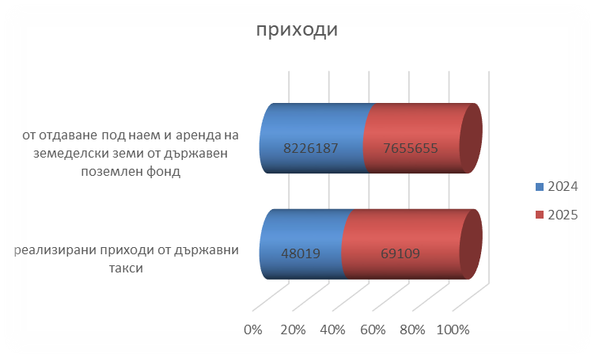

VІІІ. Съвместна дейност и сътрудничество на ОД „Земеделие“ Видин с други институции
Експертите от ОД “Земеделие“ и Общинските служби по земеделие постоянно работят в сътрудничество с институции от областта, занимаващи се с обслужване на земеделски стопани като ДФЗ, ОДБХ, НОИ, НАП, „Бюро по труда“ , общините от област Видин и др.
Освен посочените проверки в база-данните на ОД „Земеделие“ ежемесечно на Агенция по заетостта се предоставя информация за регистрираните земеделски производители, а два пъти в месеца се извършва проверка в регистъра на земеделските стопани на определени лица, подадени по списък от Агенцията за социално подпомагане.
- Експертите участват в следните постоянни междуведомствени комисии:
- Комисия за обследване на площи, засегнати от природни бедствия;
- Комисия за осъществяване профилактика на заболяванията и опазване на пчелните семейства от отравяне;
- Комисия за обследване на проводимостта на речните корита в речни участъци, извън границите на урбанизираната територия в областта ;
- Комисия за проверка на техническото и експлоатационно състояние на водните обекти, водостопанските системи и съоръжения за недопускане на щети;
- Комисии към общините, касаещи общински имоти, по жалби на граждани и други;
- Комисии за създаване на масиви за ползване между собственици и/или ползватели на земеделска земя за стопанската 2025-2026 год. във връзка с чл. 37в от ЗСПЗЗ;
- Общински експертен съвет по устройство на територията на община Видин.
Служители от ОД „Земеделие“-Видин през 2025 година са участвали в следните междуведомствени комисии, както следва по тримесечия:
Първо тримесечие
- с ДАМНТН проверка на стените и съоръженията към тях на язовир с. Неговановци;
- съвместно с Областна администрация и други институции -проверка на диги и реки;
- проверка на отводнителен канал С-11, част от ОП “Чобан Кюприя – 2“ – гр. Дунавци, община Видин;
- заверка на месечни отчети за охрана на язовири: Кула и Рабиша;
- с Община Видин - ЕСУТ – 3 броя комисии във връзка с градоустройството;
- съвместни комисии по чл. 37и, ал. 5 от ЗСПЗЗ за отдаване под наем на пасища, мери и ливади от държавния и общинския поземлен фонд на територията на всички общини от област Видин.

Второ тримесечие
- Проверка на проводимостта на участъци от речните легла, находящи се на територията на област Видин от сформирани комисии по чл. 140, ал.5,т.1 от Закона за водите и чл. 64, ал. 1, т. 6 от Закона за защита при бедствия по утвърден график от 23.06.2025 г. до 27.06.2025 г. съвместно с ОА Видин, РД ПБЗН –Видин, „Напоителни системи“ ЕАД – клон Видин и Басейнова дирекция „Дунавски район“ в общините, както следва: Брегово, Ново село, Димово, Ружинци, Белоградчик и Чупрене;
- Извършени огледи на обекти посочени от МЗХ: Язовир „Кула“ и „Рабиша“ във връзка с обявена обществена поръчка с предмет: „Проектиране и изграждане на нови системи за видеонаблюдение на 19 броя комплексни и значими язовири – публична държавна собственост“ с № 00696-2025-0012 от регистър - ЦАИС-ЕОП с предоставени от държавата права за управление на Министерство на земеделието и храните;
- Комисия с цел приемане на извършена биологична рекултивация за обект: „Закриване и рекултивация на съществуващо общинско депо за твърди битови отпадъци на територията на община Кула“ ;
- Комисия с цел приемане на извършена биологична рекултивация за обект: „Рекултивация на общинско сметище за твърди битови отпадъци, находящо се в землището на гр. Димово в ПИ 21097.92.40“;
- Комисия съвместно със СГКК за отстраняване на ЯФГ в кадастралната карта и кадастралните регистри на землище с. Раковица, община Макреш;
- Комисия за провеждане на изпит за правоспособност за работа със ЗГТ;
- с Община Видин - ЕСУТ – 3 броя комисии във връзка с градоустройството.

Трето тримесечие
- комисия в СГКК през месец юли за разглеждане на карта на контактна зона и списък на засегнатите имоти за обект „Отстраняване на явна фактическа грешка /ЯФГ/ в контактната зона на пристанище „Арчар“, попадаща в неурбанизираната територии в землището на с. Арчар, община Димово, област Видин;
- приемателна комисия през септември в СГКК за разглеждане на карта на контактна зона и списък на засегнатите имоти за обект: Отстраняване на ЯФГ в границите на язовир „Нишор“, ПИ 05195.364.802 по кадастралната карта и кадастралните регистри на с. Бойница, общ. Бойница, обл. Видин;
- заверяване на отчети от извършени дейности по поддръжка на обектите от ОПВВВ съгласно договор от 2024 г. между МЗХ и „Напоителни системи“ ЕАД;
- Комисия за провеждане на изпит за правоспособност за работа със ЗГТ;
- участие в 3 броя комисии във връзка с градоустройството в Община Видин – ЕСУТ.

Четвърто тримесечие
- Проверка на проводимостта на участъци от речните легла, находящи се на територията на област Видин, по утвърден график за месец октомври:
- участъци от река Видбол; река Грамадска; река Корманица /Войнишка/ на територията на община Грамада;
- участъци от река Делейнска на територията на община Брегово;
- участъци от река Лом; река Чупренска на територията на община Чупрене;
- участъци от река Лом; река Гюргишка бара; река Плешивска бара на територията на община Ружинци;
- участък от река Войнишка на територията на община Кула;
- Проверка изправността на язовирна стена и съоръженията към нея на язовир Рабиша и язовир Кула от ДАМТН;
- Подменено видеонаблюдение на язовир Рабиша и язовир Кула;
- Заверка на месечни отчети за охрана на язовири: Кула и Рабиша - 6 броя;
- Участие в комисия във връзка с градоустройството в Община Видин - ЕСУТ – 3 броя.

А Г Р А Р Е Н С Е К Т О Р

І. СЪСТОЯНИЕ НА СЕКТОР РАСТЕНИЕВЪДСТВО

Сектор растениевъдство има стратегическо значение за отрасъла селско стопанство. Благоприятни почвено-климатични условия за развитие на земеделие има в равнинната част на областта по завоя на река Дунав в част общините в Предбалкана.
Област Видин се намира в северозападната част на България и обхваща площ от 3 032.9 кв. км., което представлява 2.73% от територията на Република България.
Най-голям дял от земите е с начин на трайно ползване «ниви», където през последните години се увеличават площите със засяваните култури.
Климатичните и почвени ресурси на област Видин предлагат широки възможности за развитие на зърненото производство. Анализът на растениевъдството показва, че за областта са характерни производството на пшеница, ечемик, царевица, слънчоглед, рапица, овощарството, лозарството и зеленчукопроизводството. Данните в таблиците по култури (засяти площи и среден добив) са по данни от събраната оперативна информация.
- Есенни култури
Култури | засети площи ха | среден добив кг/ха
Пшеница | 47533 | 5353
Ечемик | 2863 | 5243
Ръж | 208.3 | 3016
Рапица | 3379.7 | 2892
Тритикале | 509.4 | 4719

- Пролетни култури

Култури | засети площи ха | среден добив кг/ха
Слънчоглед | 27508 | 919
Царевица за зърно | 20027 | 1152

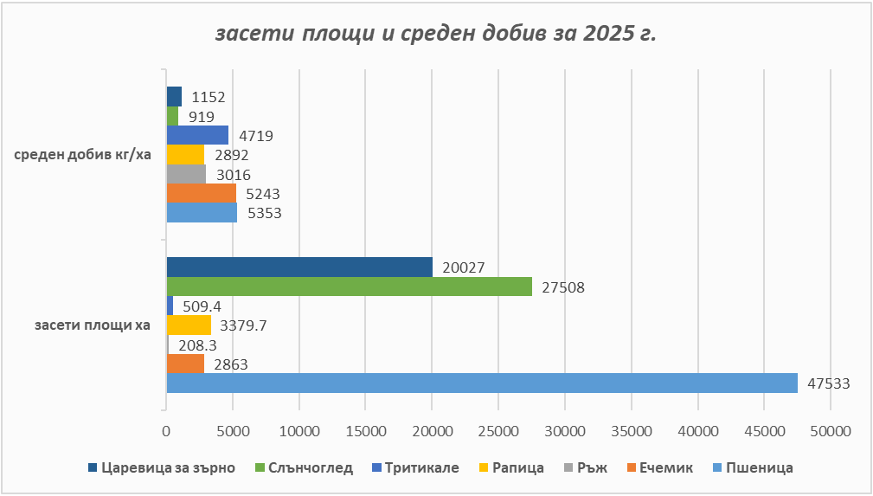
Зърнено - житни и маслодайни култури

Площта на пшеницата през 2024/2025 стопанска година се е увеличила, но средният добив е по-нисък в сравнение с предходната стопанска година.

Година | Засети площи пшеница, ха | Среден добив  кг/ха
2020-2021 | 45175 | 6040
2021-2022 | 33953 | 4370
2022-2023 | 51132 | 5100
2023-2024 | 30414 | 5790
2024-2025 | 47533 | 5353

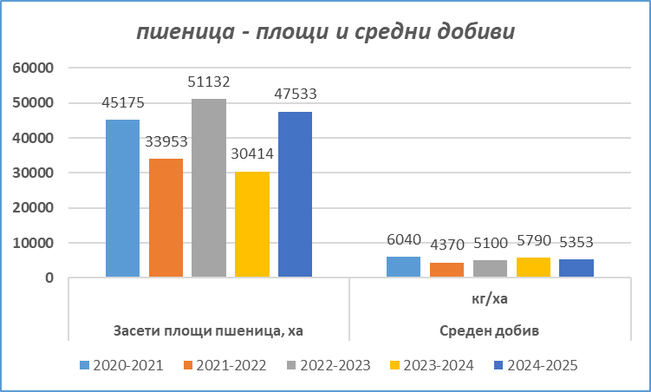
Засятите площи с царевица за зърно през пролетта на 2025 година в сравнение с 2024 година са по-малко и средният добив е значително по-нисък, като причина е силното засушаване.
Година | Засети площи царевица за зърно, ха | Среден добив кг/ха
2021 | 18635 | 4430
2022 | 9672 | 4820
2023 | 9109 | 5240
2024 | 23175 | 3080
2025 | 20027 | 1651

През стопанската 2024-2025 г. са засети и реколтирани 2863 ха. с ечемик. Средният добив е 5243 кг/ха.
През 2025 г. площите засяти с царевица за силаж са 822 ха., по данни от подадени заявления за основно подпомогане на доходите за устойчивост (ОПДУ) .
По данни за кампания 2025 г. от подадени заявления за основно подпомагане на доходите за устойчивост (ОПДУ), освен традиционните култури в областта се отглеждат и овес (зимен и пролетен ) – 328 ха, лимец – 82 ха., просо – 3 ха ., сорго - 61 ха., зимна ръж – 136 ха., тритикале зимно - 462 ха., спелта – 85 ха. и други не толкова традиционни култури за района. През 2025 г. има подадени и 5 заявления за подпомагане за твърда пшеница с обща площ – 145 ха. Площите в сравнение с миналата година не са много променени. Забелязва се завишаване при площите с овес /зимен и пролетен/ и зимна ръж, само при тритикалето са увеличени двойно.

други култури | 2025 г. / площ в ха. | 2024 г. / площ в ха.
овес / зимен и пролетен | 328 | 284
еднозърнест лимец | 82 | 114
просо | 3 | 5
сорго | 61 | 89
ръж-зимна | 136 | 44
тритикале-зимно | 462 | 201
спелта | 85 | 87
твърда пшеница | 145 | 0
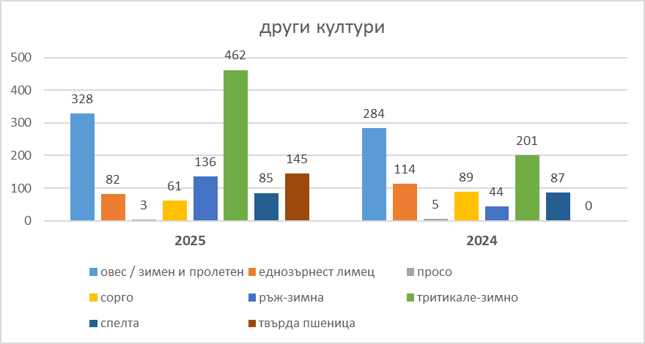

Слънчогледът засят в областта заема по - малък дял от пшеницата за 2024/2025 стопанска година, площта е 27508 ха със среден добив 919 кг./ха.

Година | Засети площи слънчоглед  ха | Среден добив  кг/ха
2021 | 30274 | 2220
2022 | 51152 | 2050
2023 | 27999 | 2030
2024 | 39421 | 1809
2025 | 27508 | 919

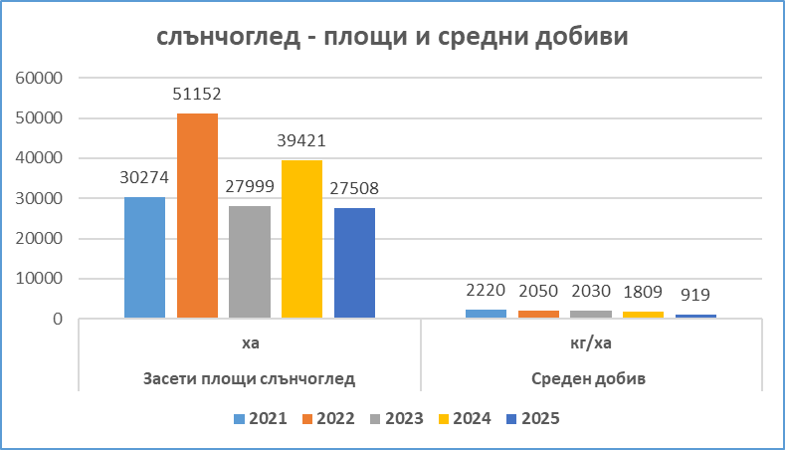

Другата техническа култура, представляваща интерес в областта е маслодайната рапица. Площите които се засяват с рапица варират всяка година. Това се дължи на различните климатични условия по време на сеитба през съответните години. За стопанската 2024/2025 г. рапицата за областта е 3379 ха със среден добив 2892 кг/ха. Наблюдава се тенденция към увеличаване на площите и средния добив.
Година | Засети площи  маслодайна рапица, ха | Среден добив,  кг/ха
2020-2021 | 3001 | 3320
2021-2022 | 2528 | 2050
2022-2023 | 3375 | 3390
2023-2024 | 3339 | 2637
2024-2025 | 3379 | 2892

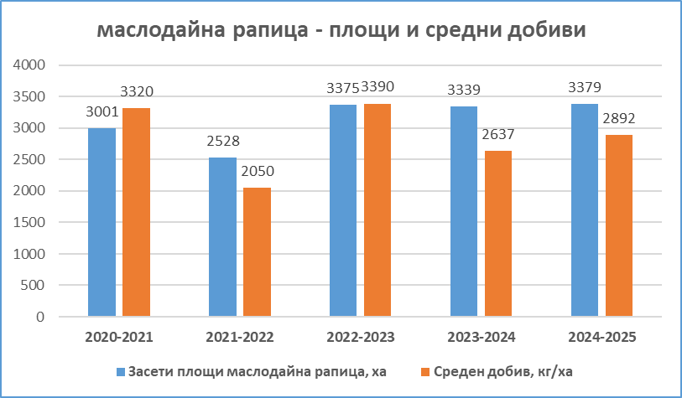
- Зеленчуци и плодове

Култури | засети площи ха | среден добив кг/ха
Картофи | 9,1 | 10644
Зеле | 14,2 | 14310
Дини | 25,6 | 15295
Пъпеши | 8,9 | 7708
Пипер | 3,5 | 8886
Домати на открито | 16,8 | 10369
Домати в оранжерии | 0,5 | 8200
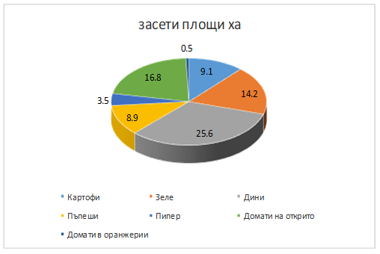

Като се има предвид подходящите за отрасъла почвено-климатични условия, зеленчукопроизводството в областта е много слабо застъпено, видно от таблицата и графичното изображение към нея. Отглеждат се главно - домати, пипер, картофи, зеле, грах и фасул в дворни места и оранжерии.
По данни от подадени заявления за основно подпомагане на доходите за устойчивост (ОПДУ) в областта се отглеждат и други култури, като: лук с площ 114,71 ха., главесто зеле – 15,83 ха. и картофи – 29,89 ха. През 2025 г. в областта се отглеждаха и сравнително нови за областта култури: спанак - 9,82 ха, бамя – 2 ха, захарна царевица – 13,14 ха. и др. В сравнение с предходната година, се забелязва по - значително увеличение на площите с лук и захарна царевица , а по-малко при картофите. Земеделските стопани отглеждащи традиционно зеленчуци на по-големи площи са няколко на брой и са изградили собствени поливни системи. Останалите стопани са с малки площи и отглеждат зеленчуците за лични нужди.
Благоприятните почвено-климатични условия в областта, както и новите интервенции по които може да се кандидатства за подпомагане на земеделските стопани в сектора, биха могли да доведат до по-голям интерес от страна на земеделските стопани за развитие на сектора.

- Други култури
Във Видинска област традиционно са се отглеждали едногодишни и многогодишни етерично-маслени култури. През 2025 година макар и на не голями площи в сравнение с традиционните зърнени култури в областта има насаждения, както следва:
- кориандър – 451 ха.
- резене – 46 ха

- Трайни и многогодишни

Култури | плододаващи  ха | млади  ха | среден  добив  кг/ха
Ябълки | 21,1 | 11,2 | 6311
Круши | 5,7 | 5,4 | 3175
Праскови | 1 | 0,4 | 6000
Сливи | 63,5 | 33,4 | 5904
Вишни | 1,9 | 0,5 | 0
Череши | 3,5 | 1,1 | 944
Орехи | 43,5 | 58,2 | 978
Кайсии | 2,7 | 2,4 | 1192
Лозя с винени сортове грозде | 955,3 | 21,5 | 3672
Лозя с десертни сортове грозде | 12,7 | 0 | 4299
Маслодайна роза | 3,5 | 0 | 114
Лавандула | 21,5 | 0 | 1000

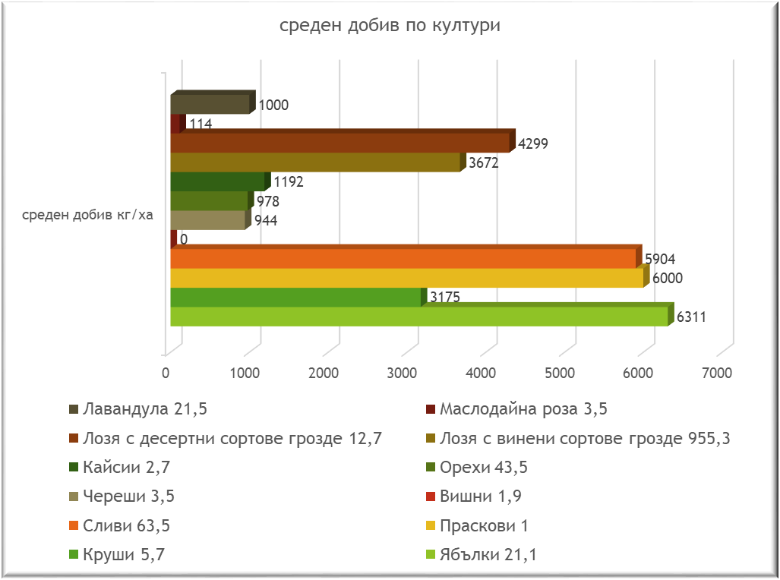
- Трайни насаждения
Лозята с винени сортове плододаващи в областта са 955,3 ха. Реколтирани са всички площи с плододаващи лозя – винени сортове грозде при среден добив за винените лозя – 3672 кг/ха. Общините с най-големи лозови масиви са Ново село и Видин.
От трайните насаждения преобладаващ дял имат сливите – 54,49 ха, орехите – 63,63 ха и ябълките – 27,60 ха (данни за кампания 2025 година от подадените заявления за подпомогане).
По данни за кампания 2025 година от подадените заявления за подпомогане на земеделските стопани има и други не толкова традиционни култури за областта, с изключение на люцерната.

Култури | Площ / ха
люцерна | 913,36
лешници | 15,01
боровинки | 4,49
шипка | 88,25
дюли | 1,55
арония | 2,61
кестени | 0,15
черна черница | 0,91

Европейските програми за безвъзмездно финансиране са важен инструмент за подкрепа на земеделските стопани. През 2025 година редица от тези програми предлагат обновени и привлекателни възможности за финансиране. Основните форми на директни плащания, включени в Стратегическия план, обхващат разнообразни интервенции, които имат за цел да подкрепят земеделските стопани в различни аспекти на дейността им. Това включва основно и допълнително подпомагане на доходите за устойчивост, еко схеми свързани с климата и околната среда, допълнителни стимули за млади земеделски стопани. В следствие на което се наблюдават следните положителни промени в земеделието :
- Увеличава се количеството на ползваната земеделска земя, усвояват се всички
площи годни за обработка;
- Земеделските стопани проявяват интерес към нови, нетрадиционни култури за
района;
- Обновява се техниката, която се използва за обработка на земята и прибиране на
реколтата.
В сектор растениевъдство има и проблеми:
- Трудности при реализация на добитата продукция – зърно, плодове и зеленчуци. Последните са продукти с ниска трайност и трябва бързо да се реализират.
- Липса на предприятия за преработка и тържища за селскостопанска продукция. Ако в областта има такива, това би стимулирало зеленчукопроизводството и овощарството.
- Основен проблем остава липсата на възможности за напояването на земеделските земи които се обработват, въпреки наличието на водни ресурси като р.Дунав и язовири. Напояването обаче е ключов фактор за високи добиви в земеделието.

ІІ.СЪСТОЯНИЕ НА СЕКТОР ЖИВОТНОВЪДСТВО

Природо-климатичните условия на област Видин позволяват отглеждането на всякакви видове продуктивни животни. Сравнително добрите условия за развитие на зърнено и фуражно производство в полската част, предполагат развитие на говедовъдство, свиневъдство и птицевъдство в тези райони. Наличието на пасища и ливади в планинската и полупланинската част на областта са условие за развитие на месодайното животновъдство.
Състоянието на отрасъла „Животновъдство“ се наблюдава в таблицата и графиката към нея, за броя на наличните животни за последните 5 години. По данни взети от Регистър на ЗС по Наредба № 3 от 1999 г. за създаване и поддържане на регистър на земеделските стопани, като в бройката животни са включени и тези, които по местонахождение са в нашата област, а по регистрация в други.

Вид | Налични животни към 31.12. за съответната година
Вид | Мярка | 2021 | 2022 | 2023 | 2024 | 2025 | съпоставка 2025/2024
Говеда и биволи -  общо | брой | 4322 | 3722 | 3533 | 3646 | 2691 | ↓
в т.ч. крави -  млечни | брой | 4018 | 2107 | 2086 | 2075 | 1100 | ↓
Овцe - общо | брой | 5764 | 5341 | 5973 | 5554 | 4306 | ↓
в т.ч. овце -млечни | брой | 5306 | 4487 | 4575 | 3912 | 3132 | ↓
Кози - общо | брой | 705 | 584 | 672 | 612 | 544 | ↓
в т.ч. кози - майки | брой | 663 | 548 | 563 | 553 | 515 | ↓
Свине - общо | брой | 4424 | 4767 | 5739 | 6206 | 6863 | ↑
Птици - общо | брой | 236348 | 86673 | 1620 | 1620 | 2130 | ↑
Пчелни семейства | брой | 17146 | 16882 | 17675 | 17559 | 12795 | ↓

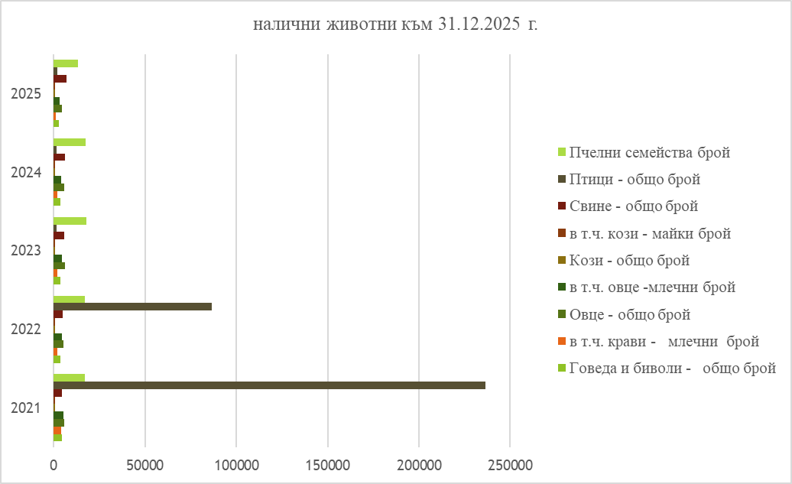
- Говедовъдство
Във Видинска област към 31.12.2025 г. се отглеждат общо 2691 броя говеда и биволи , в т.ч. 1100 крави - млечни. За областта 2 са по-голямите ферми с над 100 броя животни / в с. Рупци, община Видин -105 броя и в с.Боровица, община Белоградчик – 107 броя/. В 10 ферми се отглеждат от 40 до 95 броя животни, предимно в общините – Белоградчик, Ружинци и Чупрене; в 11 стопанства до 40 броя .
Отглежданите месодайни породи крави за областта наброяват 616 броя. За областта има 2 по-голями ферми, в които се отглеждат над 100 броя месодайни крави ( с. Въртоп,община Видин 109 броя и с. Воднянци, община Димово – 100 броя); в три ферми – гр. Видин – 58 броя, в с. Върбово, община Чупрене – 47 броя и една с 43 броя животни в гр. Кула. В 11 ферми се отлеждат от 10 до 40 броя, а в останалите 13 стопанства се отглеждат до 10 броя .
През 2025 г. се забелязва намаляване на броя на отглежданите месодайни породи в сравнение с 2024 г., когато те са били - 737 броя.
- Биволовъдство
Биволовъдството е слабо застъпено в нашата област, не е традиционно за областта. Фермите в които се отглеждат биволи са 2 на брой, по една в землището на с. Воднянци, община Димово и с. Черно поле, община Ружинци. В тези ферми през 2025 г. са отглеждани 59 броя биволици.
- Овцевъдство
Броят на овцете общо в региона към 31.12.2025 г. е 4306 бр. , в т.ч. 3132 бр. овце-млечни.
За областта има две ферми в които се отглежат по над 300 броя животни, както следва: с. Дъбравка, община Белоградчик - 324 и в гр. Дунавци, община Видин – 314 бр. Три ферми са над 200 броя – с. Бело поле, община Ружинци – 223 , с. Тополовец, община Кула – 216 и с. Горни Лом, община Чупрене – 207 броя. В 6 ферми се отглеждат от 100 до 200 овце – млечни, в 19 ферми – от 10 до 100, а останалите са малки стопанства с до 10 броя животни.
Отглежданите овце в равнинната част на областта са предимно Синтетична популация Българска млечна чието предназначение е за производство на мляко. Породата се характеризира с много добро приспособяване към различните климатични условия в България. В планинската част на област Видин – общ. Чупрене се развъжда местната Реплянска овца и кръстоските ѝ. Животните се отглеждат пасищно.
Наблюдава се тенденция към намаляване броят на овцете като цяло, в сравнение с 2024 година, когато броят им е бил 5554 броя.
В област Видин слабо застъпено е отглеждането на месодайни породи овце общо 787 броя в 9 ферми. Само една голяма ферма има в която се отглежда елитно стадо овце от френската месодайна порода Ил дьо Франс. Фермата функционира в село Рабиша, област Белоградчик. Стопанството разполага с 756 броя овце общо, в т.ч. 522 броя месодайни животни отглеждани оборно, за да се опазят от болести. Храненето е механизирано със зърно и фуражи (протеинови култури) собствено производство . Овцевъдството е допълваща дейност на зърнопроизводството на земеделският стопанин. Породата е избрана заради високата си продуктивност и затворена производствена система. В 4 ферми се отглеждат по-малък брой животни, както следва: с. Тополовец, община Кула – 67 броя, с. Капитановци , община Видин – 63 броя, с. Вещица, община Белоградчик – 60 броя и в с. Винарово, община Ново село – 51 броя.
Липсата на работна ръка, липсата на пасища, ниската изкупна цена и изобщо нежеланието на местни мандри да изкупуват млякото на фермерите- все проблеми, които отказват много от животновъдите
- Козевъдство
В сравнение с предходната година има леко занижаване и в броя на козите в област Видин. От 612 бр. през 2024 г. , към момента козите в областта са 544 броя. Козите-майки наброяват 515 бр. В три ферми в областа се отглеждат по-голям брой животни, както следва: гр. Грамада – 107 бр., с. Чичил, община Кула – 98 броя и в с. Върбовчец, община Димово - 97 бр. С по-малък брой животни в стопанството от 20 до 40 бр. са четири ферми. Голям проблем в козевъдството е реализацията на продукцията.
- Свиневъдство
Към 31.12.2025 г. регистрираните по Наредба № 3 от 1999 г. за създаване и поддържане на регистър на земеделските стопани , регистрираните свине - общо за областта са 6863 бр., в т.ч. свине-майки - 488 броя. Всички свине се отглеждат в една промишлена свинеферма в гр. Дунавци, община Видин, която е стоков тип. Занимава се с интензивно отглеждане на свине и предлага прясно свинско месо и деликатеси. През изминалата година се забелязва леко завишаване на броя свине отглеждани в свинефермата, в сравнение с 2024 година, когато са наброявали 6206 .
- Пчеларство
Съществуващите добри традиции, висок професионализъм на занимаващите се с пчеларство и природо-климатичните дадености, обуславят развитието на този подотрасъл. Регистрирани на територията на областта по Наредба № 3 от 1999 г. за създаване и поддържане на регистър на земеделските стопани са 121 пчелари. През 2025 г. броя на регистрираните пчелни семейства е 12795 бр. в регистрираните пчелини, разпределени както следва: от 300 до 500 броя са 4 стопанства ; от 200 до 300 броя са 9 стопанства; от 100 до 200 са 38 стопанства; от 50 до 100 броя са 42 стопанства и останалите са с по-малко на брой пчелни семейства.
- Птицевъдство
За област Видин през 2025 година броят на регистрираните птици – общо е 2130 броя. В община Видин има 4 ферми с промишлено отглеждане на бройлери общо 1800 броя, съответно в село Новоселци има две с по 500 броя, една в град Дунавци – 400 броя, и село Слана бара- 400 броя. Освен бройлери в областта се отглеждат и пуйки в пет ферми - 330 броя. Две от тях са в община Видин и три в община Белоградчик.
В областта се отглеждат и коне, в планинските общини Белоградчик и Чупрене. Коневъдството не е водещ отрасъл в област Видин. В с. Стакевци има една ферма в която се отглеждат 30 броя коне.
Коневъдството във Видинска област е ограничено, с фокус основно върху хоби езда, селски туризъм и поддържане на малки частни стопанства. Регионът предлага условия за конна езда с професионалисти и възможности за комбинирани активности, включващи конна езда с инструктор.
Липсата на работна ръка, липсата на пасища, ниската изкупна цена и изобщо нежеланието на местни мандри да изкупуват млякото на фермерите са все проблеми, които отказват много от животновъдите.
През месец юни на 2025 година Видин беше домакин на международна изложба за кучета от всички породи и на специализирана клубна изложба за българско овчарско куче.
Изводи, прогнози и препоръки за животновъдството:
Като приоритетен сектор, животновъдството продължава и през 2025 г. да се подпомага
посредством различни финансови инструменти със средства от европейския бюджет и с национални средства, както следва:
- Обвързано с производството подпомагане за млечни крави (МлК)
- Обвързано с производството подпомагане за месодайни крави (МеК)
- Обвързано с производството подпомагане за месодайни крави, включени в развъдни програми (МеК-РП)
- Обвързано с производството подпомагане за говеда в планински райони (Г-пл)
- Обвързано с производството подпомагане на овце и кози, включени в развъдни програми (ДПЖ-РП)
- Обвързано с производството подпомагане за биволи
- Обвързано с производството подпомагане на млечни крави, включени в развъдни програми (МлК- РП)
- Обвързано с производството подпомагане за крави от застрашени от изчезване породи (К-ЗП)
- Обвързано с производството подпомагане на овце и кози от застрашени от изчезване породи (ДПЖ-ЗП)
- Обвързано с производството подпомагане на овце и кози в планински райони (ДПЖ-пл)
- Преходна национална помощ за говеда, необвързана с производството (ПНДЖ1)
- Преходна национална помощ за овце-майки, обвързана с производството (ПНДЖ3)
Една от основните причини за лошото състояние на животновъдството е демографската криза, която води от една страна до намалено потребителско търсене на животински продукти в региона, от друга страна трудно се набира обслужващ персонал във фермите, където трудът е непривлекателен.
Основния проблем при отглежданите животни за мляко все още е ниската изкупна цена на млякото, високите цени на фуражите и не на последно място е доказване на реализираното количество при кандидатстването за обвързаната подкрепа чрез подпомагането по интервенции за Директни плащания през програмния период 2023-2027г.
ІІІ. СЪСТОЯНИЕ НА ЗЕМЕДЕЛСКАТА И ГОРСКА ТЕХНИКА ВЪВ ВИДИНСКА ОБЛАСТ
- Селскостопанска техника - Наличните регистрирани в област Видин към 31.12.2025 г. селскостопански машини са както следва:
- Колесни трактори – 2523 бр., от които в работна готовност са 2155 бр.
- Зърнокомбайни – 414 бр., от които в работна готовност са 343 бр.
- Тракторни ремаркета – 1294 бр., от които в работна готовност са 1173 бр.
- Друга самоходна техника /машини за земни работи и самоходни пръскачки/ - 39 бр., от които в работна готовност са 33 бр.
Към регистрираната по ЗРКЗГТ в ОД „Земеделие“ – Видин земеделска и горска техника трябва да се добавят и машини, които се намират на територията на обл. Видин /такива, взети на лизинг или такива, собственост на фирми от други области, но работещи земя във Видинска област/. Това са 47 бр. колесни трактори , 76 бр. самоходни машини и 7 бр. зърнокомбайни.
През 2025 г. в областта са регистрирани 39 бр. нови самоходни машини. Спрямо общият брой тази бройка е крайно незадоволителна и води до проблеми при обработването на земята и прибиране на реколтата.
През 2025 г. инспекторите по техническия контрол на техниката са събрали такси на стойност 41090,81 лв.
ІV. НАЛИЧНИ ЗЪРНОБАЗИ В ОБЛАСТ ВИДИН
Към 31.12.2025 г. в област Видин са налични 129 регистрирани обекти за съхранение на зърно, като през годината 5 нови обекта са променили регистрацията си поради разширение на капацитета или смяна на ползвателя.. Около половината от базите са старо, масивно строителство, метални силози и плоски складове, които отговарят на технологичните изисквания за съхранение на зърното.
Новопостроените бази са метални силози тип «ЛИП» и плоски складове.
Наличните бази в област Видин са напълно достатъчни като обем да поемат произведеното от стопаните количество зърно.
V. СЪСТОЯНИЕ НА ХИДРОМЕЛИОРАТИВНИТЕ СЪОРЪЖЕНИЯ В ОБЛАСТ ВИДИН
„Напоителни системи” ЕАД – клон Видин поддържа, експлоатира и стопанисва хидромелиоративен фонд в 5 бр. напоителни системи, развити на територията на областта и обслужва землищата на 45 населени места.
В експлоатация са 33 бр. открити магистрални и разпределителни канали, с обща дължина 271,113 км. Облицовани участъци са 249,026 км. Закритата тръбна мрежа е с дължина 49,792 км.
Напоителните помпени станции не са работили повече от 20 години. В резултат на това те са в много лошо състояние - амортизирани са морално и материално, машините са от 60 – 70 години на миналия век и поддръжката им е невъзможна или много нерентабилна.
Фрегатните и полустационарни полета не се ползват по предназначение, поради ограбена и разрушена голяма част от подземната тръбна мрежа. Ефективни са самостоятелните напоителни полета с гравитачно напояване изискващи минимални разходи за подръжка.
Състоянието на поливното земеделие в област Видин се определя от следните фактори:
    - Структурата на засяване през последните години е такава, че от общите годни площи по-голяма част се засяват със зърнено-житни и технически култури, които не се напояват.
    - Необходимо е планиране и отпускане на бюджетни средства за ремонтно-възстановителни работи на вътрешно каналната мрежа, същевременно ежегодно се извършват ремонтно-възстановителни работи със собствени средства от „Напоителни системи” ЕАД – клон Видин, които са крайно недостатъчни.
Към настоящия момент е слабо застъпено използването на ефективни системи за напояване. Има единични полета с капково напояване / лозя и зеленчуци /. Има и напояване с дъждовална инсталация в землището на с. Макреш и с. Цар Шишманово, която не е използвана през 2025 г..
Състоянието на разпределителните и груповите напоителни канали в момента не позволява използването им по предназначение. Полутръбите, подземните тръбопроводи и съоръженията са разрушени и амортизирани.
Основни приоритети в бъдещата рехабилитация и модернизация на напоителните системи в областта, от техническо и организационно естество са:
- Възраждане на поливното земеделие във Видинска област, чрез предоставяне за безвъзмездно стопанисване и ползване на изградените хидромелиоративни фондове на бъдещи сдружения за напояване. Този процес е регламентиран и уреден със Закона за сдруженията
За реализиране на поливния процес е необходимо :
- Намаляване на загубите на вода по откритата канална мрежа: изпълнение на монолитни облицовки в необлицованите участъци и ремонтно-възстановителните работи /възстановяване бетонови облицовки, ремонт фуги и съоръжения – тръбни вододели, водостоци, запорни врати и др/. Действащите системи, осигуряващи вода за напояване чрез открита канална мрежа са с големи загуби на вода и нисък К.П.Д.
- Основен ремонт на закритата тръбна мрежа - част от подземната тръбна мрежа е амортизирана, което определя техническото й състояние като незадоволително.
- Основен ремонт, реконструкция и модернизация на напоителните помпени станции. Адаптирането на съоръженията на съществуващите помпени станции към нови условия и изисквания на действителността, ще бъде възможно след преценка на тенденциите, нуждите и насоките на развитие на отрасъла.
В резюме за развитие на земеделието бихме могли да обобщим следните изводи:
Климатичните и природни ресурси на област Видин предлагат широки възможности за селскостопанска дейност. Почвено-климатичните условия, опита и традициите на местните земеделски стопани са предпоставка за интензивно развитие на отрасъла. От изключителна важност е да се достигнат високи стандарти и нива на конкурентно земеделие, които да прилагат устойчиви земеделски практики, произвеждат качествени продукти с висока добавена стойност и допринасят за увеличаване на доходите на земеделските стопани.
Повишеното търсене на екологично чисти продукти в световен мащаб е предпоставка за развитие на екологично чисто растениевъдство и животновъдство. Целта на биологичното производство е разширяване на земеделската дейност чрез използване на селскостопанските земи в съответствие с изискванията за опазване на околната среда. Чрез развитието на биологично земеделие би могло да се постигне баланс между производството на хранителни продукти, спазване условията за опазване на околната среда.
Дейността на Областна дирекция „Земеделие“ – Видин е насочена към изпълнение на държавната политика в областта на земеделието, както и прилагането на Общата селскостопанска политика на Европейския съюз на територията на областта, за насърчаване развитието на конкурентоспособно земеделие и жизнеспособни селски райони, при устойчиво управление на природните ресурси и спазване на високи стандарти за безопасност на храните и хуманно отношение към животните и подобряване на качеството на живот в изпълнение на целите и приоритетите на МЗХ.
Стремим се да осигурим по-добри условия на труд на служителите, по-ефективна организация на работата, което води и до по-добри резултати, качествено и в срок, обслужване на потребителите на административни услуги, както и постигане на приемлив стандарт за обслужване на земеделските стопани.
Областна дирекция „Земеделие” – Видин осъществява своята дейност в интерес на обществото и се стреми максимално да работи с лице към хората.

АЛЕКСАНДЪР МАТЕЕВ ......................................
Директор на ОД ”Земеделие” Видин

